Geoinformation und Geokommunikation WS 18/19
Verena Kaiser (41781546)

gRAMASTETTNER WANDERUNG
VON TÜRKSTETTEN NACH LASSERSDORF
Allgemeines:
- ÖK: Linz/ 4319
- Koordinaten Startpunkt: N 48° 22‘ 18,25‘‘/ O 14° 12‘ 18,5‘‘
- Koordinaten Endpunkt: N 48° 25‘ 0,12‘‘ / O 14° 8‘ 60‘‘

Höhenprofil:

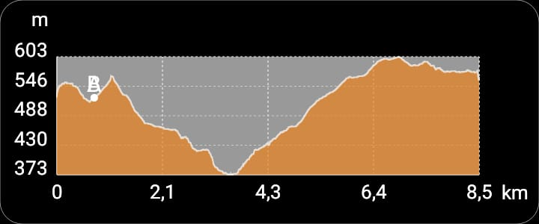

Verbale Wegbeschreibung:
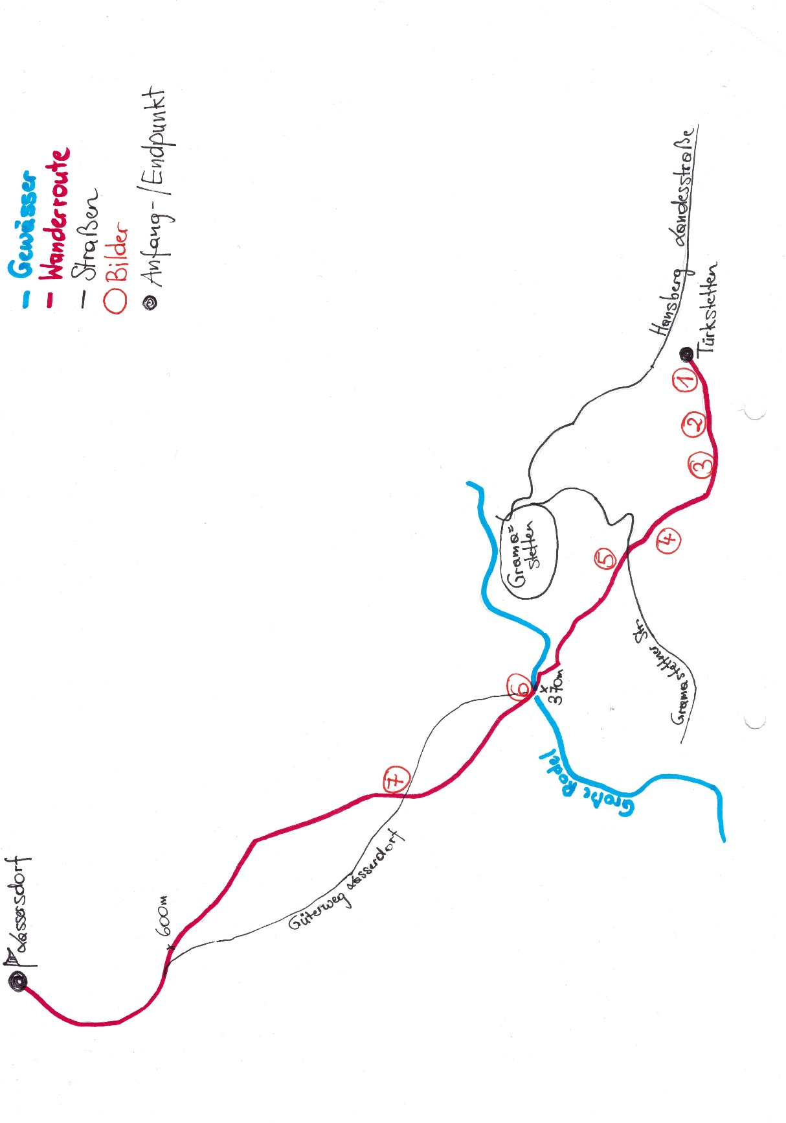
Der Startpunkt der Wanderung ist Türkstetten (Gemeinde Gramastetten). Zunächst wandert man an der großen Linde vorbei in Richtung Hamberg. Man verfolgt den Weg in einem steilen Gelände. Am Ende der Schotterstraße verfolgt man die Route ca. 100 Meter auf Asphaltboden, bevor man nach rechts in den Wald einbiegt. Durch den Wald führt ein Wanderweg mit teilweise sehr steilen Geländepassagen in Richtung Sägewerk Breuer. Dieses Sägewerk ist der tiefste Punkt der Wanderung. Dort mündet die Ranitz in die Rodel. Nachdem man die Brücke überquert hat, folgt man dem Wanderweg auf der linken Seite. Dieser Weg startet sehr steil, flacht jedoch gegen Ende ab und endet bei dem Bauernhaus „Wieselmüller“. Dort quert man die Straße und folgt dem Schotterweg bis zum höchsten Punkt der Wanderung (600 Höhenmeter). Anschließend biegt man rechts in den Güterweg Lassersdorf, welchen man für rund einen Kilometer folgt und die Ortschaft Lassersdorf erreicht.

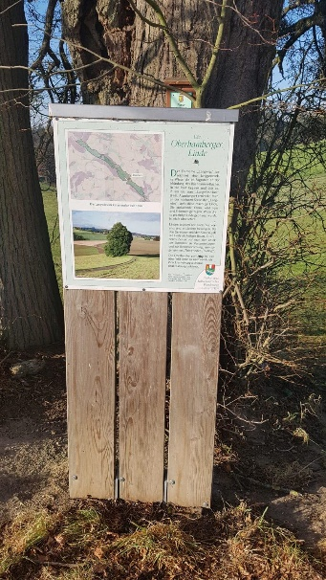
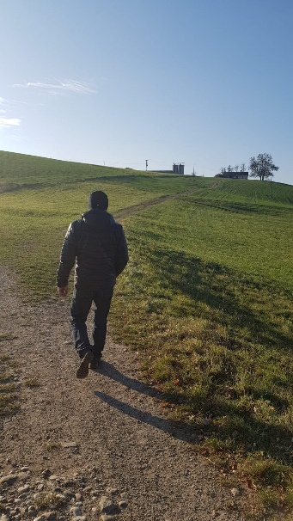
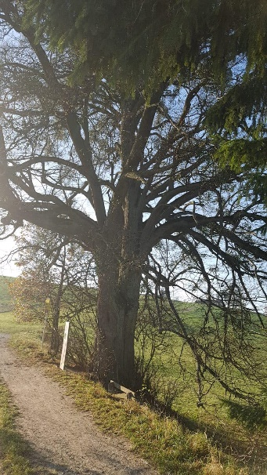
1 2

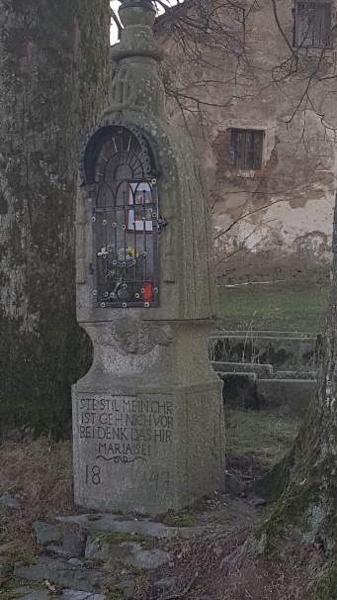
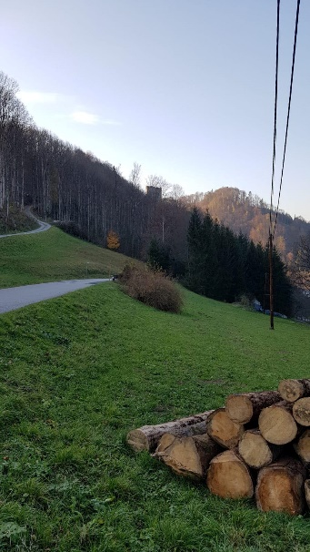
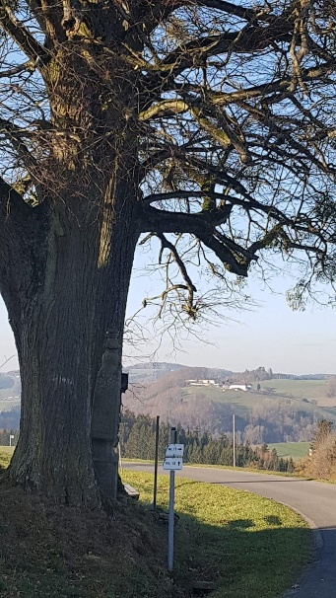
3 4 5

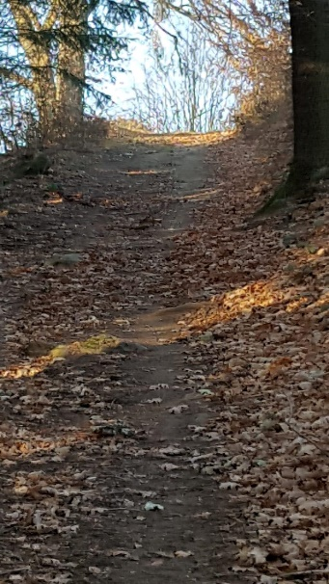
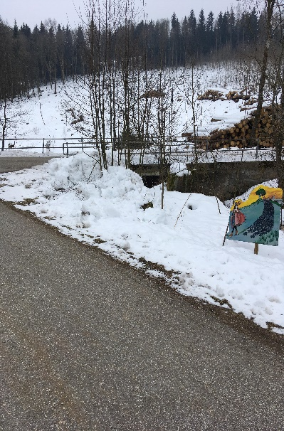
6 7

